Bac S Métropole Septembre 2014 http://labolycee.org
EXERCICE III – AUTOUR DE L’ODEUR DE RHUM (5 points)

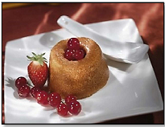
Le rhum est une boisson alcoolisée utilisée dans la conception de pâtisseries ou de cocktails et fabriquée à partir de canne à sucre.
Ses particularités gustatives sont diverses et dépendent des variétés et du lieu de culture de la matière première employée.

L’industrie alimentaire met sur le marché de nombreux produits à odeur de rhum mais, pour des raisons économiques, beaucoup ne contiennent pas de rhum.
L’odeur de rhum donnée à ces produits provient alors de l’emploi d’un arôme artificiel constitué de méthanoate d’éthyle.

L’objectif de cet exercice est d’étudier et comparer différentes méthodes d’obtention du méthanoate d’éthyle pour choisir la meilleure stratégie de synthèse.

Analyse et synthèse de documents

À partir de vos connaissances et des documents fournis, rédiger un paragraphe argumenté permettant de répondre à la problématique suivante (20 lignes environ) :

Quel protocole de synthèse le plus judicieux doit-on mettre en œuvre pour obtenir le méthanoate d’éthyle ?

Remarque :
L’ensemble de l’argumentation et les calculs doivent apparaitre de manière détaillée.

Document 1. Synthèse d’un ester par la réaction dite de Fischer
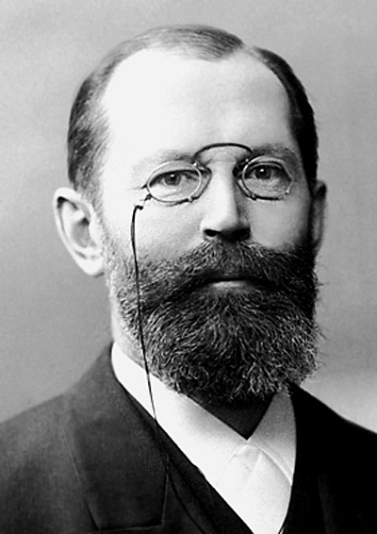
H.E. Fischer
(1852 – 1919)
Cette réaction consiste à produire un ester et de l’eau à partir d’un alcool et d’un acide carboxylique.
OH
O
C
R₁
R₂
HO
R₂
O
O
C
R₁
+
+ H₂O

Cette réaction est très lente en l’absence d’un catalyseur, limitée (l’état final est un état d’équilibre où réactifs et produits coexistent dans le milieu) et athermique.

Document 2. Données physico-chimiques

 | Éthanol | Acide méthanoïque | Méthanoate d’éthyle | Eau
Masse molaire moléculaire  M (g.mol⁻¹) | 46 | 46 | 74 | 18
Température d’ébullition (°C) | 78 | 101 | 55 | 100
Masse volumique ρ (g.mL⁻¹) | 0,789 | 1,22 | 0,918 | 1,00

Document 3. Synthèse du méthanoate d’éthyle par différentes méthodes

Protocole 1 :
Dans un ballon de 250 mL contenant 0,30 mol d’éthanol et quelques grains de pierre ponce, on ajoute 0,30 mol d’acide méthanoïque. Malgré un chauffage à reflux de plusieurs heures (montage ci-contre), la composition du système chimique n’évolue pas et on n’obtient pas le méthanoate d’éthyle désiré.

Protocole 2 :
Dans un ballon de 250 mL contenant 0,30 mol d’éthanol, 4 gouttes de solution d’acide sulfurique pur (H₂SO₄) et quelques grains de pierre ponce, on ajoute 0,30 mol d’acide méthanoïque. On chauffe à reflux jusqu’à l’obtention de tout l’ester possible. On obtient, après purification, un rendement de r₂ = 67 %.

Protocole 3 :
Dans un ballon de 250 mL contenant 0,30 mol d’éthanol, 4 gouttes d’acide sulfurique pur (H₂SO₄) et quelques grains de pierre ponce, on ajoute 2,02 mol d’acide méthanoïque. On chauffe à reflux et lorsque l’équilibre est atteint, un dosage montre qu’il reste 1,73 mol d’acide méthanoïque.

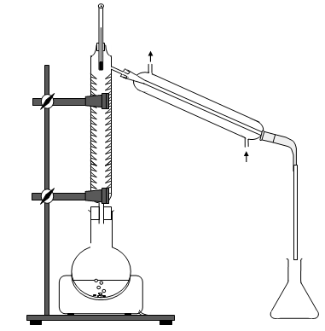
Protocole 4 :
Dans un ballon de 250 mL contenant 0,30 mol d’éthanol, 4 gouttes de solution d’acide sulfurique pur (H₂SO₄) et quelques grains de pierre ponce, on ajoute 0,30 mol d’acide méthanoïque.
Le ballon est surmonté d’une colonne à distiller et d’un réfrigérant, permettant la récupération du distillat (ci-contre). En tête de colonne, un thermomètre permet de suivre la température.
Celle-ci monte jusqu’à 55 °C environ et se stabilise pendant un certain temps. Lorsque la température monte à nouveau, on arrête le chauffage.
Le volume de distillat recueilli dans l’erlenmeyer est de 23,4 mL.

